**37.هیدرولیز ژلاتین**

|  |  |  |
| --- | --- | --- |
| **اسم آزمایشگاه:** | {{LabName}} | |
| **اسم سند:** | **دستورالعمل روش انجام و کنترل کیفی آزمایش هیدرولیز ژلاتین** | |
| **کد سند:** | D-003-0051 | |
| **دسته بندی سند:** | دستورالعمل و کنترل کیفی مواد و تست های تشخیصی | |
| **شماره ویرایش:** | {{EditeNumber}} | |
| **تاریخ ویرایش:** | {{EditeNumber}} | |
| **تاریخ بازنگری سند:** | {{ReviewDate}} | |
| **تهیه کننده:** | **تایید کننده:** | **امضاء :** |
| شرکت دارا ویرا آزما  دکتر داریوش شکری | {{ConfirmerOneName}} | {{ConfirmerTwoName}} |

**(1) هدف:**

تولید ژلاتینازهایی که قادر به هیدرولیز ژلاتین هستند به عنوان یک آزمایش احتمالی برای شناسایی ارگانیسم‌های مختلف از جمله استافیلوکوکوس و انتروباکترال ها و برخی باسیل‌های گرم مثبت استفاده می‌شود.

**(2) اساس آزمایش:**

این آزمایش برای تعیین توانایی یک ارگانیسم برای تولید آنزیم های پروتئولیتیک خارج سلولی (ژلاتینازها) که ژلاتین، جزء بافت همبند مهره داران را مایع می کند، استفاده می شود. محیط ژلاتین مغذی با محیط میکروب شناسی سنتی تفاوت دارد زیرا عامل جامد کننده (آگار) با ژلاتین جایگزین می شود. هنگامی که یک ارگانیسم زنده ژلاتیناز تولید می کند، آنزیم محیط رشد را مایع می کند.

**(3) ترکیب محیط:**

هضم آنزیمی ژلاتین (5 گرم)، عصاره گوشت گاو (3 گرم)، ژلاتین (120 گرم) در 1000 میلی لیتر آب مقطر، pH برابر 8/6.

**(4) ساخت محیط کشت:**

1. میزان مشخص شده بر روی ظرف از پودر محیط کشت را با آب مقطر به حجم رسانده و سپس آن را جوشانده تا کاملاً حل شود (می توان از هات پلیت نیز استفاده نمود).

2. به میزان کافی (۵ میلی‌لیتر) محیط را در لوله های استریل با عمق مناسب توزیع نمایید.

3. سپس در فشار 15 lbs در دمای 121 درجه سانتی گراد به مدت 15 دقیقه اتوکلاو به انجام می رسد.

**(5) مواد و وسایل مورد نیاز:**

کشت تازه 24 ساعته، محیط ژلاتین، لوپ یا آنس، یخچال.

**(6) روش آزمایش:**

1. ژلاتین را با چهار تا پنج قطره از کشت 24 ساعته براث باکتری تلقیح کنید. روش دیگر، تلقیح عمیق ژلاتین از کلنی 24 ساعته با چهار یا پنج بار فرو بردن، در نصف محیط است.
2. در دمای 37-35 درجه سانتیگراد در هوای محیط تا 14 روز انکوبه کنید.
3. **توجه**: اگر ارگانیسم در دمای 25 درجه سانتیگراد بهتر از 35 درجه رشد می کند، محیط را در دمای 25 درجه سانتیگراد انکوبه کنید.
4. لوله ژلاتین را روزانه از انکوباتور خارج کرده و در دمای 4 درجه سانتیگراد قرار دهید تا مایع شدن آن بررسی شود. لوله را معکوس یا هم نزنید، زیرا گاهی اوقات مایع شدن قابل تشخیص فقط در بالای لوله (جایی که محیط تلقیح شده) رخ می دهد.
5. کنترل بدون تلقیح را همراه با لوله تلقیح شده در یخچال قرار دهید. مایع شدن نمونه تنها پس از سفت شدن مورد تأیید است.

**(7) نتایج مورد انتظار:**

**مثبت:** مایع سازی جزئی یا کلی لوله تلقیح شده (لوله کنترل باید کاملاً جامد شود) در دمای 4 درجه سانتیگراد ظرف 14 روز.

**منفی:** انجماد کامل لوله در دمای 4 درجه سانتیگراد.

**(8) محدودیت ها و تداخلات:**

* برخی از ارگانیسم ها ممکن است در این محیط رشد ضعیفی داشته باشند یا اصلاً رشد نکنند.
* ژلاتین بالای 20 درجه سانتیگراد مایع است. بنابراین، تعیین نتایج باید پس از سرد شدن کامل شود.
* زمان طولانی مورد نیاز آزمایش برای بررسی ممکن است آن را از لیست آزمایش های روزانه خارج کند.

**(9) کنترل کیفی:**

**ظاهر محیط:** یکنواخت و کرم تا زرد رنگ بدون چسبندگی پودر.

**حالت محیط بعد از ژله شدن**: نیمه جامد، قابل مقایسه با ژل آگار 3/0 درصد.

**رنگ و شفافیت محیط آماده شده:** ژله ای کهربایی روشن، کمی کدر.

**الگوی رشد ارگانیسم های کنترل کیفی:**

**مثبت:** باسیلوس سوبتیلیس (ATCC9372)، استافیلوکوک آرئوس (ATCC 25923)، پروتئوس ولگاریس (ATCC 13315/ 9484) (شکل A). **منفی:** اشریشیاکلی (ATCC25922) (شکل B).

**لوله کنترل تلقیح نشده:** محیط پس از سرد شدن جامد می شود.

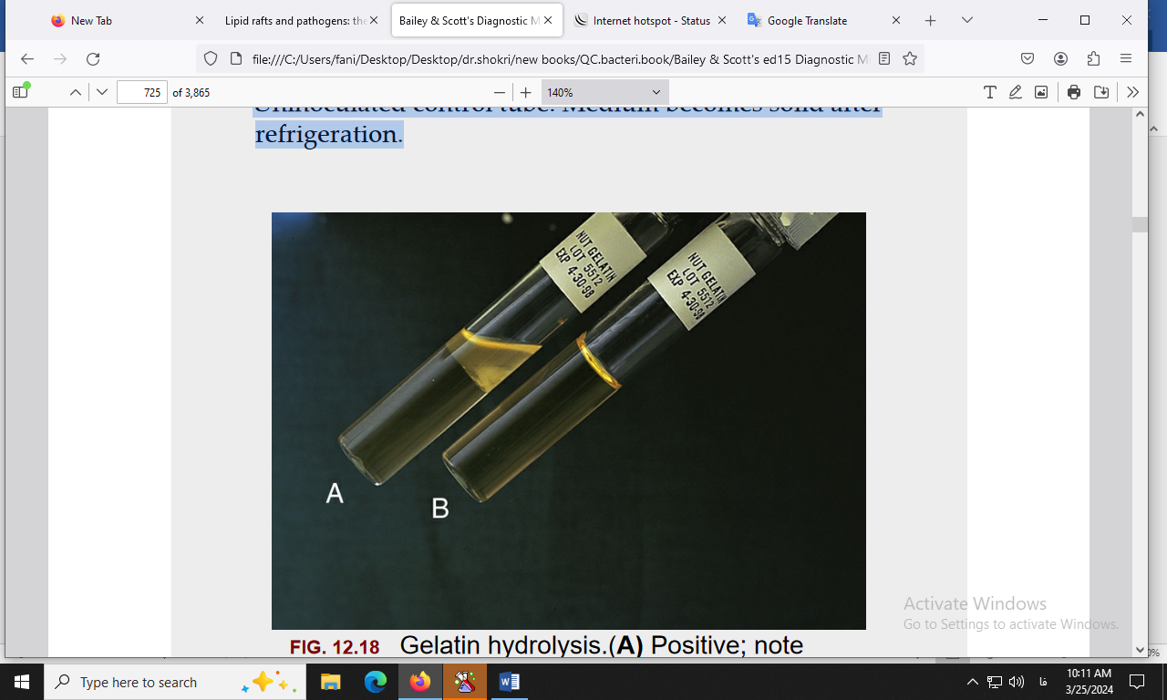

آزمایش هیدرولیز ژلاتین. **A**: مثبت، **B**: منفی.

**(10) منابع**:

1. کتاب آزمایشگاه باکتری شناسی پزشکی. جلد اول: تشخیص. دکتر داریوش شکری و همکاران. انتشارات تیمورزاده نوین و کیا. 1402.

2. محیط هاي کشت آزمایشگاهی (موارد مصرف وکنترل کیفی) به انضمام اطلس رنگی محیط هاي کشت؛ گردآوري و ترجمه مهناز صارمی و محمد علی صارمی؛ آزمایشگاه مرجع سلامت، وزارت بهداشت، درمان و آموزش پزشکی؛ 1387.

3. Koneman، Elmer W، et al. Color Atlas and Text book of Diagnostic Microbiology. *Philedelphia: Lippincott-Raven Publishers. Seventh edition.* 2021.

4. Microbiological culture media; second Edition; 2009; Becton, Dickinson and Company.Approved standard- Third edition document M22-A3. Vol. 24, No. 19; 2006.

5. Tille, Patricia. *Bailey & Scott's diagnostic microbiology-e-book*. Elsevier Health Sciences, fifteenth edition. 2021.